检 测 报 告

试验名称：污染性

主检： |  | 日期： | 2022年5月13日
审核： |  | 日期： | 年月日
批准： |  | 日期： | 年月日

北京光华荣昌汽车部件有限公司实验室

声 明

- 报告无实验室“检测专用章”无效。
- 报告无主检、审核、批准人签字无效。
- 报告涂改无效。
- 复制报告未重新加盖“检测专用章”章无效。
- 对检测报告若有异议，请收到报告后15个工作日内通知实验室。
- 送样检测仅对样品负责。
- 电子版报告无安全密码无效。

试验单位：北京光华荣昌汽车部件有限公司实验室
地 址：北京市昌平区流村镇工业园区
电 话： (010) 60793358-5711 邮 编：102200

样品名称 | 座垫/靠背及头枕发泡 | 车 型 | J6L
样品件号 | / | 样品数量 | 2件
委托单位 | 座椅工程部 | 生产单位 | /
送样者及其  联系方式 | 李世新  18612905895 | 送样日期 | 2022年5月6日
试验地点 | 北京光华荣昌汽车部件有限公司  实验室 | 试验日期 | 2022年5月12日
试验项目 | 污染性
试验标准 | JF03-17-2010
样品状态 | PV
试验结果 | 经检验所送样品所检验项目符合要求
备 注

一、试验条件
试验时间： | 2022年5月12日—2022年5月13日
试验地点： | 北京光华荣昌汽车部件有限公司实验室
试验人员： | 王伟
环境温/湿度： | 温度：19.6℃；湿度：37.0%
二、试验仪器设备
序号 | 设备名称 | 设备编号 | 规格型号 | 厂家 | 精度 | 有效期
1 | 高温试验箱 | R-004 | WG3002 | 重庆银河试验仪器有限公司 | ±1℃ | 2022年12月5日
三、试验方法及评价标准
样品尺寸：50×50×25
取与样品贴合使用的材料两片，尺寸稍大于泡沫尺寸。在泡沫上面和小面各放置一片，再用尺寸稍大于泡沫尺寸的玻璃板将贴合好的样品夹在中间，水平放置。在玻璃上面加载0.5kg（包括上面玻璃板的重量），然后在80℃±2℃的鼓风干燥恒温箱中放置22h，取出后对贴合的装饰材料表面进行目测检查。
2、评价标准
装饰材料表面不应有诸如颜色变化等污染现象。
四、标准偏离
1、标准偏离
无
五、试验结果
1、试验结果
样件名称 | 样件编号 | 结果描述
座垫 | 101-003 | 装饰材料表面无诸如颜色变化等污染现象。
靠背及头枕发泡 | 101-004 | 装饰材料表面无诸如颜色变化等污染现象。

2、结果照片
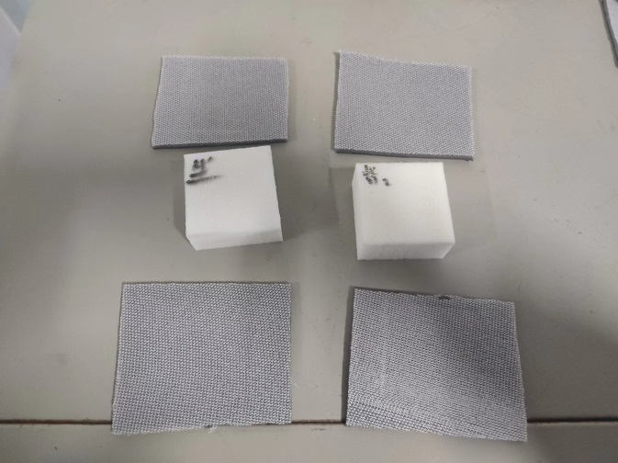
3、试验结论
合格
备注: 合格: 达到要求; 不合格: 未达到要求; 不评价:未提供评价标准:
六、试验照片
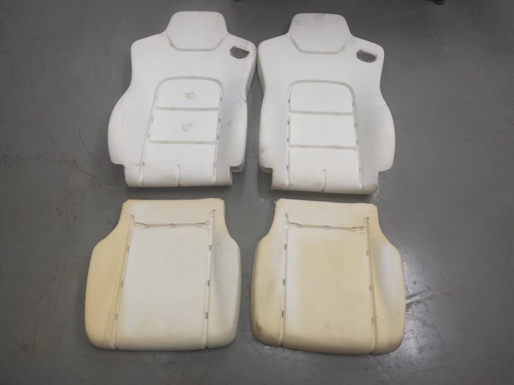
来样照片
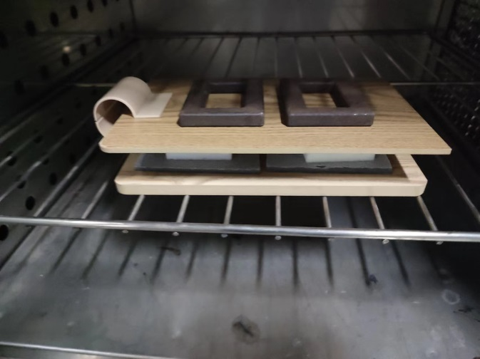
试验中
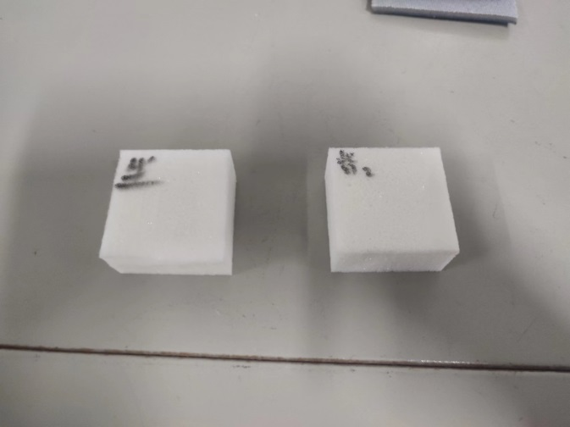
试验前 | 试验后
附录：样品情况表
项 目 | 样品情况
车辆名称、型号、商标 | J6L
车辆类型 | /
车辆生产厂 | /
样品名称 | 座垫/靠背及头枕发泡
规格型号 | /
结构 | /
材料名称 | /
正面颜色 | /
**报告结束**

